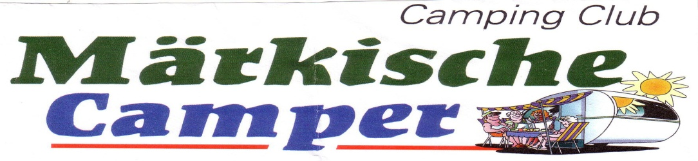

Märkische Camper e. V.
1. Vors. Uwe Wolf
Am Hang 16
D-01561 Lampertswalde
Telefon : 035248/22827
Mobil: 0152 23014611
uwe.wolf-ccmc@gmx.de

Ausschreibung Turmfestspiele 2023
16. – 18. Juni 2023
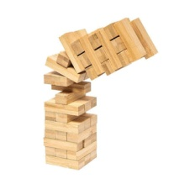
Liebe Campingfreundinnen und Campingfreunde,

wir treffen uns in Kolpin auf dem Campingplatz Waldsee
(DCC Camp.führer Nr. 11590).

Auch in diesem Jahr machen wir kein großes Trara, (ausgenommen Jubelgesänge).

Freitag: Begrüßung; Selbstverpflegung

Sonnabend: Frühstückstafel (Selbstverpflegung)
Freie Gestaltung des Vormittages (Baden im Waldsee oder dessen Umwanderung; Ausflug nach Fürstenwalde z.B. Besichtigung des Domes, Kleben in Berlin)
Zum Mittagessen gibt es traditionell Pellkartoffeln mit Quark

(Rohmaterial bringen wir mit)

Nachmittags Turmfestspiele
Abends grillen

Sonntag: gemeinsames Frühstück (Selbstverpflegung)
Abreise

Den Stellplatz bezahlt jeder selbst. Futter, außer für Samstag Mittag, bringt jeder selbst mit.
Teilnahmemeldungen bitte an frank.hildmann@t-online.de

Kinder bitte mit anmelden!

Liebe Grüße Frank und Karin Hildmann

